ASVenezia, Avogaria di Comun, Balla d’oro, reg. 165-IV (1414-1523) pag. 84

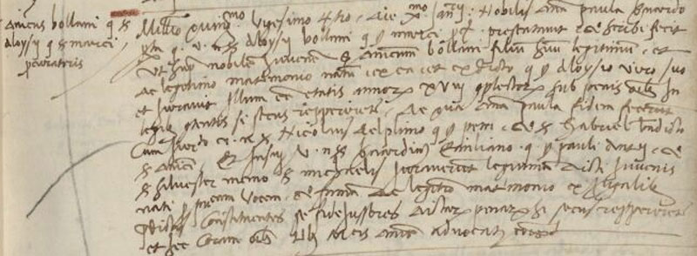

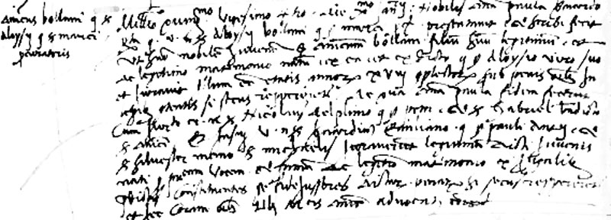

10.1.1524
Millesimo quingentesimo vigesimo quarto, die X.mo Januarii. Nobilis domina Paula Bernardo relicta q. ser viri nobilis ser Aloysii Bollani q. ser Marci procuratoris presentavit et scribi fecit ut supra nobilem juvenem ser Dominicum Bollani filium suum legitimum et de legittimo matrimonio natum ex ea et ex dicto q. ser Aloysio viro suo et juravit illum esse aetatis annorum XVIII completorum sub penis omnibus in le gibus contentis si secus repperiretur de qua domina Paula fidem facerunt cum juramento viri nobiles ser Nicolaus Delphino q. ser Petri et ser Gabriel Benedico ser Dominici. Et in super viri nobiles Bernardinus Emiliano q. ser Pauli Antonii et ser Silvester Memo ser Michaelis juraverunt legitimitatem dicti juvenis natu per publicam vocem te famam de delgitimo matrimonio ex jugalibus praedictis, constituentes se fidejussores dictarum penarum si secus repperiretur. Et haec coram tribus mag.cis dominis advocatoribus Communis.
Quindi Domenico Bollani è nato nel 1506.
Suo padre era Alvise Bollani q. Marco. ( Bollani Marco proc 1513, Bollani Alvise pr 1481, si era sposato nel1489: sier Alvise Bollani de sier Marco q. sier Bernardo in la fia de sier Francesco Bernardo q. sier Polo proc
Sua madre è Paola Bernardo
Testimoniano: Nicolò Dolfin q. Pietro ( Dolfin Pietro pr 1466, il figlio Nicolò pr 1505 )
Gabriel Benedetto q. Domenico ( Non ho l’albero genealogico )
Giurano:
Bernardino Miani q. Paolo Antonio ( Miani Paolo Antonio pr 1460, Bernardino pr 1510 )
Silvestro Memo q. Michele ( Memo Michele pr 1464, giurò il 13.7.1505 per i natali di Girolamo Morosini di Battista, cugino di San Girolamo, il figlio Silvestro pr 1504 )

